User:
- project_summary.md
tolong direview, berikan saran improvement baik secara struktur, kemudahan vibecoding dan irit token, dan kemungkinan AI agent embedded

Kimi:
Berikut review mendalam PanganArbitrage V2 dengan fokus pada struktur kode, kemudahan vibe-coding, efisiensi token, dan potensi AI agent embedding.

1. Evaluasi Struktur Saat Ini

Keunggulan yang Sudah Ada
Dokumen CLAUDE.md dan project_summary.md sudah sangat baik — ini adalah living document yang jarang ditemui di codebase produksi. Parser CSV/XLSX (sp2kp-parser.ts) juga solid dengan handling encoding, Excel serial dates, dan future-date filtering.

Masalah Struktural Kritis
Masalah | Dampak | Contoh di Kode
God components | Agent bingung, edit satu file = risiko besar | ArbitrasePage.tsx (33.6 KB, ~900+ baris), VendorTransportPage.tsx (32.9 KB)
Duplikasi logika | Perubahan kecil harus di 4–6 tempat | Cek anomali HET (> het_ha * 1.02) di CityRow, CommodityGroupRow, CitySubRow, CommodityRow, SP2KPPage
Komponen ~80% identik | Maintenance berat | CommodityRow ≈ CitySubRow
Mix styling | Agent generate kode inkonsisten | Campuran Tailwind, custom CSS (.l1-row, .pill), dan inline style={{}}
Tidak ada error boundary | Satu crash = seluruh dashboard mati | —
Tidak ada test | Agent tidak punya safety net | 0 file test untuk parser & metrics

2. Saran Improvement: Struktur & Arsitektur

A. Pecah God Components (High Priority)
Sekarang:
ArbitrasePage.tsx (33.6 KB, ~900 baris)
VendorTransportPage.tsx (32.9 KB)
Target:
src/app/dashboard/arbitrase/
├── page.tsx # Orchestrator ringan (~80 baris)
├── components/
│ ├── ArbitraseForm.tsx # Input form
│ ├── ArbitraseResult.tsx # Hasil perhitungan
│ ├── RouteSelector.tsx # Pemilihan rute
│ ├── CostBreakdown.tsx # Rincian biaya
│ └── ProfitChart.tsx # Visualisasi profit
├── hooks/
│ └── useArbitraseCalc.ts # Business logic pure
└── types/
└── arbitrase.ts
Kenapa ini penting untuk vibe-coding: Agent AI membaca file per chunk. File 900 baris = agent harus baca 5–6 chunk hanya untuk paham konteks sebelum bisa edit. File <200 baris = agent langsung fokus.

B. Ekstrak Shared Components (Medium Priority)
Buat base component untuk row yang sering dipakai:
// src/components/sp2kp/DetailRow.tsx
// Dipakai oleh: CommodityRow, CitySubRow, dan komponen serupa lainnya
Ini mengurangi duplikasi ~80% dan membuat agent tidak perlu “menebak” mana yang benar saat diminta “tambah kolom baru di tabel”.

C. Standarisasi Styling (Low-Medium Priority)
Pilih satu approach dan konsisten:
Approach | Rekomendasi | Alasan
Tailwind only | ✅ Direkomendasikan | Agent (Claude/Cursor) generate Tailwind paling akurat karena training data melimpah
Custom CSS | ❌ Hindari | Agent tidak tahu class .l1-row ada di mana
Inline styles | ❌ Hindari | Tidak scalable, sulit di-override
Action item: Migrasi semua .l1-row, .pill ke utility Tailwind. Custom CSS hanya untuk animasi kompleks atau CSS variables.

D. Tambah Error Boundaries (Medium Priority)
// src/components/layout/ErrorBoundary.tsx
// Wrap di dashboard layout level
Ini mencegah “satu bug = seluruh app mati” — sangat penting saat agent generate kode yang mungkin punya edge case.

3. Saran Improvement: Kemudahan Vibe-Coding & Irit Token

A. File Agent Instructions (Critical)
Kamu sudah punya CLAUDE.md — ini bagus. Tapi untuk ekosistem agent 2026, tambahkan:
project-root/
├── CLAUDE.md # Sudah ada ✓
├── AGENTS.md # ⬅️ TAMBAH INI
├── .cursor/
│ └── rules # ⬅️ UNTUK CURSOR
└── src/
├── README.md # ⬅️ PER FOLDER
├── app/README.md
├── components/README.md
├── lib/README.md
└── types/README.md
AGENTS.md (untuk semua agent — Claude Code, Cursor, Copilot, dll):
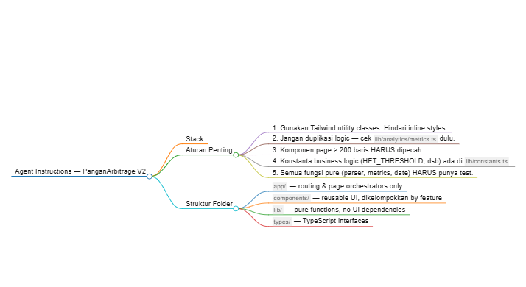
# Agent Instructions — PanganArbitrage V2
## Stack
Next.js 14 App Router, TypeScript, Supabase, Tailwind 3, Recharts
## Aturan Penting
1. Gunakan Tailwind utility classes. Hindari inline styles.
2. Jangan duplikasi logic — cek `lib/analytics/metrics.ts` dulu.
3. Komponen page > 200 baris HARUS dipecah.
4. Konstanta business logic (HET_THRESHOLD, dsb) ada di `lib/constants.ts`.
5. Semua fungsi pure (parser, metrics, date) HARUS punya test.
## Struktur Folder
- `app/` — routing & page orchestrators only
- `components/` — reusable UI, dikelompokkan by feature
- `lib/` — pure functions, no UI dependencies
- `types/` — TypeScript interfaces
Kenapa AGENTS.md penting: Next.js 16+ sudah ship bundled docs di node_modules/next/dist/docs/, dan AGENTS.md mengarahkan agent ke docs yang sesuai versi — menghindari agent pakai training data outdated.

B. Code SEO untuk Agent (High Priority)
Agent mencari kode pakai grep, find, ls. Buat kode mudah ditemukan:
Sekarang | Saran
kode_wilayah → province CASE statement di 4 file | Single source of truth di lib/constants.ts
Magic number 1.02 di 6 tempat | export const HET_ANOMALY_THRESHOLD = 1.02
type RcPayload = any | Type proper dengan interface CandlestickPayload
File index.ts di banyak folder | Hindari — agent harus baca semua untuk tahu yang mana
Tambahkan tags di komentar untuk kategori kode:
// @domain: pricing
// @feature: anomaly-detection
// @used-by: CityRow, CommodityGroupRow, SP2KPPage
const isAboveHET = (price: number, het: number) => price > het * HET_ANOMALY_THRESHOLD;

C. README per Folder (Medium Priority)
Setiap folder penting punya README.md singkat (5–10 baris). Agent sering baca ini saat listing folder:
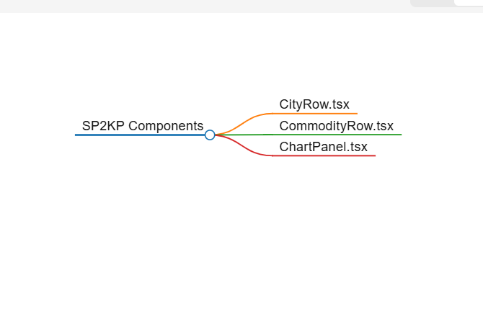
<!-- src/components/sp2kp/README.md -->
# SP2KP Components
## CityRow.tsx
Accordion level 1 untuk view "By City". Expand menampilkan CommodityRow.
## CommodityRow.tsx
Row komoditas di bawah CityRow. Menampilkan harga, change %, volatility, sparkline.
## ChartPanel.tsx
Panel chart dengan mode Daily/Weekly/Monthly. Fetch data on-expand.

D. Pre-compute & Memoize (Medium Priority)
// Sekarang: O(n² × m) saat sort
// commodityMetrics() dipanggil di setiap perbandingan sort
// Target: Pre-compute sekali
const computedMetrics = useMemo(() => {
return commodityGroups.map(g => ({
...g,
metrics: commodityMetrics(g.prices)
}));
}, [commodityGroups]);
Ini mengurangi beban runtime dan membuat agent tidak perlu “memperbaiki” performa yang sebenarnya bisa dicegah dari awal.

4. Saran Improvement: AI Agent Embedded
Berdasarkan Phase 2 scope dan arsitektur saat ini, berikut 3 level integrasi AI agent yang bisa diterapkan:

Level 1: AI Chat Assistant (Quick Win)
Stack: Vercel AI SDK + streamText + maxSteps
Use case: User bertanya “Harga cabai di Surabaya 30 hari terakhir?” → Agent query DB → render chart.
src/
├── app/
│ └── api/
│ └── chat/
│ └── route.ts # AI endpoint
├── components/
│ └── ai/
│ ├── ChatPanel.tsx # UI chat (useChat hook)
│ └── SuggestionChips.tsx
├── lib/
│ └── ai/
│ ├── tools.ts # Tool definitions (Zod schema)
│ └── system-prompt.ts # Domain knowledge SP2KP
Tools yang perlu dibuat:
// lib/ai/tools.ts
const tools = {
getPriceSeries: tool({
description: "Ambil data harga harian komoditas di kota tertentu",
parameters: z.object({
kodeWilayah: z.string(),
commodityId: z.number(),
days: z.number().default(30)
}),
execute: async ({ kodeWilayah, commodityId, days }) => {
// Query Supabase
}
}),
getLatestPrices: tool({
description: "Ambil harga terbaru semua komoditas di provinsi/island",
parameters: z.object({
island: z.string().optional(),
province: z.string().optional()
}),
execute: async ({ island, province }) => {
// Panggil RPC get_sp2kp_latest
}
}),
calculateArbitrage: tool({
description: "Hitung arbitrase antar kota untuk komoditas tertentu",
parameters: z.object({
fromCity: z.string(),
toCity: z.string(),
commodityId: z.number()
}),
execute: async ({ fromCity, toCity, commodityId }) => {
// Panggil logic arbitrase
}
})
};

Level 2: AI Arbitrase Suggestion Engine (Phase 2)
Konsep: Agent analisis data SP2KP real-time, identifikasi opportunity arbitrase (harga rendah → harga tinggi), hitung biaya transport, dan rekomendasikan rute.
Arsitektur:
User: "Cari opportunity arbitrase bawang merah"
↓
AI Agent (streamText, maxSteps: 10)
├─ Step 1: getLatestPrices → semua kota
├─ Step 2: getTransportCost → dari VendorTransportPage data
├─ Step 3: calculateArbitrage → per pasangan kota
├─ Step 4: filter profitable routes
└─ Step 5: generate recommendation + reasoning
Kenapa ini cocok: Data sudah terstruktur di Supabase, logic arbitrase sudah ada (tinggal di-extract ke pure function), dan Vercel AI SDK mendukung multi-step tool calling.

Level 3: Autonomous Data Quality Agent (Advanced)
Konsep: Agent berjalan scheduled (cron) untuk: - Deteksi anomali harga (sudah ada logic, tinggal automate) - Cross-validate SP2KP vs Pedagang (Phase 2) - Auto-flag data yang perlu approval
Implementasi:
// app/api/agents/quality-check/route.ts
// Dipanggil via Vercel Cron atau Inngest
export async function GET(req: Request) {
// 1. Fetch data 24 jam terakhir
// 2. Jalankan anomaly detection
// 3. Jika anomaly > threshold, kirim notifikasi/simpan ke queue
// 4. Return report
}

5. Rekomendasi Prioritas (Roadmap)

🔴 High Priority — Foundation untuk Vibe-Coding
# | Task | Impact | Estimasi
1 | Pecah god components (ArbitrasePage, VendorTransportPage) | ⬆️ Agent bisa edit tanpa bingung | 2–3 hari
2 | Buat AGENTS.md + per-folder README.md | ⬆️ Agent paham konteks lebih cepat | 2–3 jam
3 | Ekstrak constants (HET_THRESHOLD, province mapping) ke lib/constants.ts | ⬆️ Single source of truth | 1 jam
4 | Buat shared DetailRow component | ⬆️ Kurangi duplikasi 80% | 2 jam
5 | Tambah unit tests untuk parser & metrics | ⬆️ Agent punya safety net | 1–2 hari

🟡 Medium Priority — AI Agent Ready
# | Task | Impact | Estimasi
6 | Standardize ke Tailwind only | ⬆️ Agent generate UI lebih akurat | 1 hari
7 | Tambah error boundaries | ⬆️ Resilience saat agent coding | 2 jam
8 | Implement useSWR / React Query | ⬆️ Caching, kurangi re-fetch | 1 hari
9 | Extract pure functions dari ArbitrasePage ke hooks/useArbitraseCalc.ts | ⬆️ Bisa di-test & di-reuse | 3 jam
10 | Setup AI Chat endpoint (/api/chat) dengan 2–3 tools | ⬆️ Quick win AI feature | 1 hari

🟠 Low Priority — Polish & Scale
# | Task | Impact | Estimasi
11 | Loading skeletons | ⬆️ UX | 3 jam
12 | Type Recharts props (hilangkan any) | ⬆️ Type safety | 1 jam
13 | Auth middleware (Clerk/NextAuth) untuk ingest | ⬆️ Security | 1 hari
14 | AI Arbitrase Suggestion Engine | ⬆️ Phase 2 core feature | 3–5 hari
15 | Autonomous quality agent (cron) | ⬆️ Advanced automation | 2–3 hari

6. Catatan tentang Token Efficiency
Setiap kali agent membaca file, itu mengonsumsi context window. Dengan codebase ~3,200 LOC TypeScript:
Skenario | Token Terpakai | Solusi
Agent baca ArbitrasePage.tsx (900 baris) | ~2,500 tokens | Pecah jadi 5 file @150 baris = ~400 tokens/file
Agent cari “HET threshold” di 6 file | ~1,000 tokens (buka semua) | Single lib/constants.ts = ~50 tokens
Agent baca setup.sql (535 baris) | ~1,500 tokens | Split migrations + summary README.md
Agent tidak tahu struktur folder | ~500 tokens (listing) | README.md per folder = ~100 tokens
Rule of thumb: File <200 baris = agent lebih akurat, lebih cepat, lebih irit token.

Kesimpulan
PanganArbitrage V2 punya fondasi yang sangat solid (parser robust, type safety baik, CLAUDE.md lengkap). Tapi untuk scale ke Phase 2 dengan AI agent, perlu:
- Pecah file besar — ini paling kritis untuk vibe-coding
- Dokumentasi agent-native (AGENTS.md, per-folder README, tags)
- Single source of truth untuk constants & mapping
- Unit tests — wajib agar agent bisa refactoring dengan percaya diri
- AI SDK integration — mulai dari chat assistant sederhana, scale ke arbitrase engine
Kalau mau, saya bisa bantu generate contoh implementasi untuk salah satu item di atas — misalnya AGENTS.md, refactor ArbitrasePage.tsx, atau setup Vercel AI SDK endpoint.

User:
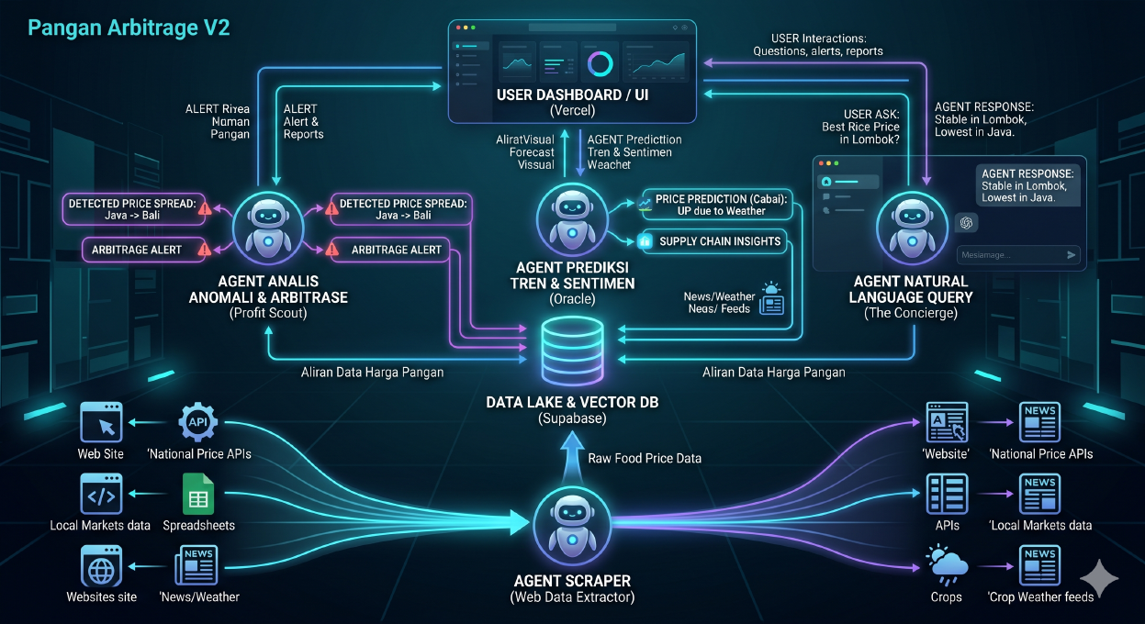generate agents.md implementasinya. dan jika dibuat seperti alur gambar diatas bagaimana menurutmu?

Kimi:
Berikut **AGENTS.md** lengkap dan analisis arsitektur dari diagram yang kamu upload.

📄 AGENTS.md
File sudah digenerate: AGENTS.md

🏗️ Analisis Arsitektur Diagram
Diagram yang kamu buat menunjukkan arsitektur multi-agent yang sangat solid. Berikut evaluasi detail:

✅ Kekuatan Arsitektur
Aspek | Evaluasi
Separation of Concerns | 4 agent punya tanggung jawab jelas & tidak tumpang tindih
Data Lake sebagai Single Source of Truth | Semua agent membaca/menulis ke Supabase — konsisten
Bidirectional Flow | Agent → User (alert) dan User → Agent (query) — interaktif
External Data Integration | Weather, news, crop feeds — konteks rich untuk prediksi
Visual Feedback Loop | Dashboard menerima alert, prediction, dan chat response

⚠️ Area yang Perlu Diperhatikan
Issue | Detail | Rekomendasi
Vector DB belum ada di codebase | Diagram sebut “Vector DB” tapi schema saat ini belum punya | Tambah pgvector extension di Supabase untuk embeddings
Agent Scraper → “Raw Food Price Data” | Scraper output ke Data Lake, tapi belum ada tabel external_sources | Buat migration baru untuk sumber non-SP2KP
Agent Prediksi butuh ML infra | “UP due to Weather” memerlukan model/time-series | Mulai dengan simple exponential smoothing, scale ke model proper nanti
Real-time Alert | “ARBITRAGE ALERT” butuh push mechanism | Gunakan Server-Sent Events (SSE) atau WebSocket
News/Weather ingestion | “News/Weather Feeds” → Vector DB perlu pipeline NLP | Integrasi dengan Vercel AI SDK untuk summarization

🔄 Data Flow yang Direkomendasikan
┌─────────────────┐ ┌─────────────────┐ ┌─────────────────┐
│ Data Sources │────▶│ Agent Scraper │────▶│ Supabase │
│ (SP2KP, BPS, │ │ (Cron/6 jam) │ │ (prices_raw) │
│ Weather, News)│ │ │ │ │
└─────────────────┘ └─────────────────┘ └────────┬────────┘
│
┌────────────────────────┐
▼
┌─────────────────┐
│ Agent Analisis │────▶ Arbitrage Alerts
│ (Hourly/RT) │────▶ Anomaly Detection
└─────────────────┘
│
▼
┌─────────────────┐
│ Agent Prediksi │────▶ Price Forecast
│ (Daily) │────▶ Sentiment Score
└─────────────────┘
│
▼
┌─────────────────┐
│ Agent NLQ │◀─── User Chat
│ (On-demand) │───▶ Dashboard UI
└─────────────────┘

🎯 Prioritas Implementasi
Prioritas | Agent | Estimasi | Quick Win?
🔴 P1 | Agent NLQ | 1–2 hari | ✅ Ya — Vercel AI SDK sudah mature
🔴 P1 | Agent Analisis | 2–3 hari | ✅ Ya — logic sudah ada di metrics.ts
🟡 P2 | Agent Scraper | 3–5 hari | ⚠️ Butuh API keys & rate limit handling
🟡 P2 | Agent Prediksi | 5–7 hari | ⚠️ Butuh historical data & model tuning

💡 Saran Spesifik untuk Diagram
- Tambahkan “Agent Coordinator” — satu layer yang mengatur prioritas antar agent (misal: Scraper jalan dulu, baru Analisis). Ini mencegah race condition.
- Vector DB untuk apa? — Jika untuk semantic search news/weather, tambahkan:
  - news_articles table dengan column embedding vector(1536)
  - weather_reports table dengan column embedding vector(1536)
- “ALERT Rirea Maman Pangan” — Ini sepertinya typo? Mungkin “Alert Harga Pangan”? Perlu di-clarify di CLAUDE.md.
- Agent Status Monitoring — Tambahkan health check endpoint:
- GET /api/agents/health
→ { scraper: "ok", analisis: "ok", prediksi: "running", nlq: "ok" }

🚀 Next Steps
Jika ingin mulai implementasi, saya rekomendasikan urutan:
- Hari 1: Setup lib/ai/ folder + tools.ts + prompts.ts
- Hari 2: Implement /api/chat endpoint + ChatPanel.tsx
- Hari 3: Extract lib/constants.ts + pecah god components
- Hari 4: Implement Agent Analisis (price spread + anomaly)
- Hari 5: Integrasi alert ke dashboard (SSE)
Mau saya generate salah satu file implementasi (misal tools.ts atau ChatPanel.tsx)?

